Найти слова в тексте:
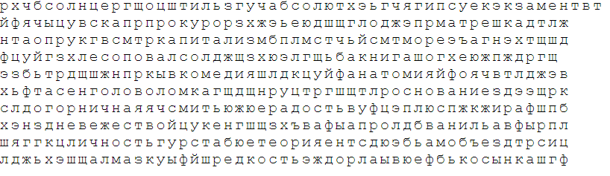
Нарисовать 5 раз квадрат, 5 раз треугольник:

Расшифровать таблицу:
Объясни, что общее у предметов.
мяч, солнце, шар
тарелка, ваза, чашка;
лист, трава, крокодил.
Написать по 2 слова на каждую букву алфавита:

